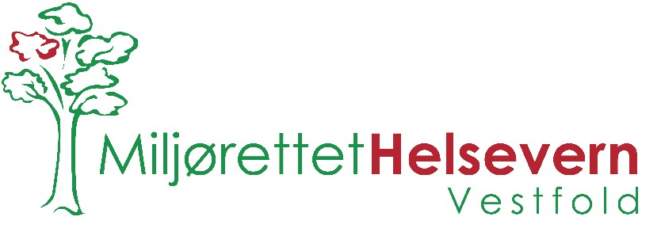

08.02.2018

FREMGANGSMÅTE VED KLAGESAKER TIL MILJØRETTET HELSEVERN

Takk for din henvendelse. For at vi skal håndtere denne saken på en god og effektiv måte, har vi behov for noen opplysninger fra deg og at du har gjort noen «enkeltgrep» på forhånd:

- Du bør ha forsøkt å kontakte den klagen gjelder (gjerne muntlig og uformelt) slik at vedkommende er gjort kjent med problemstillingen og har hatt mulighet til evt. å iverksette tiltak.
- Dersom problemet ikke lar seg løse på denne måten, ber vi deg notere punkter eller beskrive hva klagen går ut på. I klagen bør følgende områder tas med:
- Hva problemet gjelder og omfang
- Hvordan, på hvilken måte og i hvilken grad du/dine blir plaget
- Tidsrommet problemet har foregått
- Andre opplysninger som er relevante for saken
- Hva du ønsker at tilsynsmyndigheten skal bistå med.
Brevet stiles til kommuneoverlegen eller miljørettet helsevern med kopi til påklagede (vurderes).

Miljørettet helsevern i Vestfold
Tønsberg kommune
Postboks 2410
3104 Tønsberg
mhv@tonsberg.kommune.no

- Miljørettet helsevern sin rolle:
- Saken vurderes om den kan løses med «helsediplomati», på lavest mulig nivå
- Av tiltak for å belyse saken vurderes evt. befaring, felles møte, orienterende målinger osv.
- Dersom forholdene det klages på kan medføre helseskade eller helsemessig ulempe, kan det gis pålegg etter regelverket/forskrift om miljørettet helsevern. (Dette betyr at forholdet må være av en viss alvorlighet eller overstige et minstemål av akseptabel helserisiko, før det anses som en «helsemessig ulempe». En viss grad av alminnelig risiko må nødvendigvis aksepteres i samfunnet).

Lenker til forskrift om miljørettet helsevern, kopier og lim inn i nettlesers adressefelt:
https://lovdata.no/dokument/SF/forskrift/2003-04-25-486

Vi gjør oppmerksom på regelen om meroffentlighet i forvaltningen og at en klagesak kan komme på offentlig postliste. Det er også mulig å melde oss anonymt, men det vil kunne begrense muligheten for en best mulig løsning samt at du som part ikke får melding tilbake om evt. løsning/resultat.

